|  |  |  |  |
| --- | --- | --- | --- |
|  | **世界无线电通信大会（WRC-23） 2023年11月20日-12月15日，迪拜** | |  |
|  | |  | |
|  | |  | |
| **全体会议** | | **文件 153 (Add.16)-C** | |
|  | | **2023年10月30日** | |
|  | | **原文：英文** | |
|  | | | |
| 大韩民国 | | | |
| 有关大会工作的提案 | | | |
|  | | | |
| 议项1.16 | | | |

1.16 根据第**173**号决议**（WRC-19）**，酌情研究和制定技术、操作和规则措施，以推动非静止卫星固定业务动中通地球站使用17.7-18.6 GHz、18.8-19.3 GHz、和19.7-20.2 GHz（空对地）以及27.5-29.1 GHz和29.5-30 GHz（地对空）频段，同时确保对这些频段内现有业务提供应有的保护；

引言

WRC-23议项1.16审议了与卫星固定业务（FSS）中的非对地静止（non-GSO）空间电台进行通信的动中通地球站对17.7-18.6 GHz、18.8-19.3 GHz、19.7-20.2 GHz频段（空对地）、27.5-29.1 GHz和29.5-30 GHz频段（地对空）的使用。本议项的研究仅考虑了两种类型的动中通地球站（ESIM）：航空和水上。针对ESIM与在上述频段划分的地面及空间业务之间的共用和兼容性进行了研究。对于本议项，确定了两种方法：

方法A

不修改《无线电规则》，废止第**173**号决议**（WRC-19）**。

方法B

在《无线电规则》第**5**条中新增一条脚注，该脚注引证一项WRC新决议，其中包括non‑GSO水上和航空ESIM操作的技术、操作和规则条件，同时确保对已获得划分的业务的保护并相应地删除第**173**号决议**（WRC-19）**。

韩国支持上述方法A。不过，应指出的是，如果所有问题、困难、不一致、含糊不清和尚未解决的问题以及本议项所附相关决议中包含的问题均得到了彻底和全面的解决，并以协商一致的方式得到成功解决和同意，则方法B是可以接受的。

此外，针对第**169**号决议**（WRC-19）**中pfd掩膜的应用，韩国提供了有关多个non-GSO A-ESIM对地面业务的集总干扰影响的研究结果，并将其作为本文稿的后附资料。

提案

有关WRC-23议项1.16的提案如下所示，并以黄色突出显示。

ADD KOR/153A16/1#1885

第[A116]号新决议草案（WRC-23）

与卫星固定业务非对地静止空间电台通信的航空和水上动中通地球站  
对17.7-18.6 GHz、18.8-19.3 GHz和19.7-20.2 GHz频段（空对地）  
以及27.5-29.1 GHz和29.5-30 GHz频段（地对空）的使用

世界无线电通信大会（2023年，迪拜），

考虑到

*a)* 如今存在全球宽带卫星移动通信需求，通过允许动中通地球站（ESIM）与在17.7-18.6 GHz、18.8-19.3 GHz和19.7-20.2 GHz（空对地）以及27.5-29.1 GHz和29.5-30.0 GHz（地对空）频段上运行的非对地静止卫星轨道（non-GSO）卫星固定业务（FSS）的空间电台通信，可部分满足此需求；

*b)* 17.7-18.6 GHz、18.8-19.3 GHz和19.7-20.2 GHz（空对地）以及27.5-29.1 GHz和29.5-30 GHz（地对空）频段划分给了空间业务，17.7-18.6 GHz、18.8-19.3 GHz和27.5-29.1 GHz频段在全球范围内划分给了作为主要业务的地面业务；在《无线电规则》第**5.524**款确定的国家，19.7-20.2 GHz频段划分给了作为主要业务的固定和移动业务；在《无线电规则》第**5.542**款确定的国家，29.5-30 GHz频段划分给了作为次要业务的固定和移动业务，供各种不同系统使用，这些现有业务及其未来发展需要得到保护，不受non-GSO ESIM操作的任何附加限制；

*c)* 18.6-18.8 GHz频段划分给卫星地球探测业务（EESS）（无源）和空间研究业务（SRS）（无源），需要保护这些业务免受空对地方向上non-GSO ESIM操作的影响；

*d)* 针对这些业务的地面电台，没有具体的规则程序用于协调non-GSO ESIM，其原因是17.7-18.6 GHz、18.8-19.3 GHz和19.7-20.2 GHz（空对地）以及27.5-29.1 GHz和29.5-30 GHz（地对空）频段未被划分用于non-GSO ESIM操作；

*e)* non-GSO ESIM的操作需要规则程序和干扰管理机制，包括必要的缓解措施，以保护划分给了考虑到*a)*中所提及频段的其他空间和地面业务，

进一步考虑到

*a)* 在与之通信的non-GSO FSS系统的业务区域内操作的航空和水上ESIM仅可以在多个主管部门管辖的领土内提供服务；

*b)* 本决议没有为与non-GSO FSS空间电台通信的陆地ESIM的操作和使用制定任何技术或规则规定，对陆地ESIM的任何授权仍然严格属于国家事务，同时考虑到需要避免跨境干扰，

认识到

*a)* 在其管辖领土范围内授权使用non-GSO ESIM的主管部门有权要求上述non-GSO ESIM仅使用与non-GSO FSS网络相关的那些已经成功协调、通知、启用并登记在《国际频率登记总表》（MIFR）中，且根据第**9**和**11**条（酌情包括第**11.31**、**11.32**或**11.32A**款）审查结果合格的指配；

*b)* 第**22.2**款的规定适用于ESIM与之工作于17.7-17.8 GHz频段（空对地）、与GSO FSS和GSO BSS网络有关的non-GSO FSS卫星系统；

*c)* 根据第**22.2**款的规定，在17.8-18.6 GHz和19.7-20.2 GHz频段，non-GSO ESIM不得对根据《无线电规则》操作的GSO FSS和GSO BSS提出保护要求，而且在27.5-28.6 GHz和29.5-30 GHz频段，non-GSO ESIM不得对根据《无线电规则》操作的GSO FSS和GSO BSS网络造成不可接受的干扰，且第**5.43A**款不适用于这种情况；

*d)* 主管部门没有义务授权/许可任何non-GSO ESIM在其管辖领土内操作；

*e)* 为实施下文做出决议1.1.3的相关部分，在17.8-18.6 GHz和19.7-20.2 GHz（空对地）以及27.5-28.6 GHz和29.5-30 GHz（地对空）频段内操作的non-GSO FSS系统，在符合第**22.5C、22.5D**和**22.5F**款提及的epfd限值的情况下，视为在对地静止卫星网络方面已经履行了第**22.2**款规定的义务；

*f)* 关于GSO FSS网络，在18.8-19.3 GHz（空对地）和28.6-29.1 GHz（地对空）频段内，第**9.12A**和**9.13**款适用，第**22.2**款不适用；

*g)* 对于non-GSO FSS系统使用17.7-18.6 GHz、18.8-19.3 GHz和19.7-20.2 GHz（空对地）以及27.5-29.1 GHz和29.5-30 GHz（地对空）频段，第**9.12**款适用，

进一步认识到

*a)* non-GSO ESIM的频率指配需要通知无线电通信局（BR）；

*b)* 由不同主管部门通知将由同一non-GSO卫星系统使用的频率指配，可能会在出现不可接受的干扰时难以确定负责的主管部门；

*c)* 授权在其管辖领土内操作non-GSO ESIM的主管部门可随时修改或撤销该授权，

做出决议

1 对于在17.7-18.6 GHz、18.8-19.3 GHz和19.7-20.2 GHz（空对地）以及27.5-29.1 GHz和29.5-30 GHz（地对空）或其中部分频段内与non-GSO FSS空间电台通信的任何航空或水上ESIM，须适用以下条件：

1.1 对于17.7-18.6 GHz、18.8-19.3 GHz、19.7-20.2 GHz（空对地）、以及27.5-29.1 GHz和29.5-30 GHz（地对空）频段及其18.6-18.8 GHz频段中相邻频段的空间业务，non-GSO ESIM须符合以下条件：

1.1之二 其领土位于non-GSO FSS卫星系统业务区内并已明确授权接受任何航空或水上ESIM业务/提供的服务的主管部门，没有义务和任何职权来直接或间接参与检测、识别、报告、解决由授权操作的ESIM的操作所造成的任何干扰：

1.1.1 对于其他主管部门的卫星网络或系统，为防止可能的干扰，non-GSO ESIM的特性须控制在这些ESIM与之通信的non-GSO FSS系统相关典型地球站的特性范围内；

1.1.1.1 为实施上述做出决议1.1.1，non-GSO ESIM与之通信的non-GSO FSS系统的通知主管部门须根据本决议，向无线电管理局发送与计划与non-GSO FSS系统通信的non-GSO ESIM特性有关的附录**4**通知信息，以及操作须符合包括本决议在内的《无线电规则》的承诺；

1.1.1.2 在收到上述做出决议1.1.1.1提及的通知资料后，无线电通信局须根据上述做出决议1.1.1提及的规定，包括上述做出决议1.1.1.1提及的承诺对其进行审查，并将审查结果在《国际频率信息通报》（BR IFIC）中公布；

1.1.2 ESIM与之通信的non-GSO FSS系统的通知主管部门，须确保ESIM的操作符合根据《无线电规则》第**9**条相关规定达成的关于此non-GSO FSS系统典型地球站频率指配的协调协议，同时特别考虑到认识到*b)*；

1.1.3 ESIM与之通信的non-GSO FSS系统的通知主管部门须确保non-GSO ESIM符合第**22.5C、22.5D**和**22.5F**款提及的epfd限值，以保护在17.8-18.6 GHz、19.7-20.2 GHz（空对地）、27.5-28.6 GHz和29.5-30 GHz（地对空）频段操作的GSO FSS网络；

1.1.4 non-GSO ESIM不得要求在17.7-18.4 GHz频段内根据《无线电规则》操作的BSS馈线链路地球站提供保护；

1.1.5 对于在18.6-18.8 GHz频段内操作的EESS（无源）的保护，任何在18.3-18.6 GHz和18.8-19.1/19.3 GHz频段操作、轨道远地点小于20 000公里且航空和/或水上ESIM与之通信的non-GSO FSS系统，若无线电通信局于2025年1月1日之后收到完整的通知资料，则须遵守本决议附件3中的规定；

1.1.5.1 为实施上述做出决议1.1.5，non-GSO ESIM与之通信的non-GSO FSS系统的通知主管部门须向BR报送相关的附录**4**通知资料，包括操作须遵守做出决议1.1.5的承诺；

1.2 对于17.7-18.6 GHz、18.8-19.3 GHz、19.7-20.2 GHz、27.5-29.1 GHz和29.5-30 GHz频段内的地面业务，non-GSO ESIM须符合下列条件：

1.2.1 17.7-18.6 GHz、18.8-19.3 GHz和19.7-20.2 GHz（见第**5.524**款）频段内的接收non‑GSO ESIM不得要求已在这些频段获得划分并按照《无线电规则》操作的地面业务中的指配提供保护；

1.2.2 27.5-29.1 GHz频段内的发射non-GSO ESIM不得对已在该频段获得划分并按照《无线电规则》操作的地面业务造成不可接受的干扰，并须适用本决议附件1；

1.2.2之二 为实施做出决议1.2.2，需要采取以下行动；

*a)* non-GSO ESIM的通知主管部门在提交附录**4**的资料/数据要素时，还须发出一份明确的、客观的、可衡量、可执行和可操作的证据承诺，即在报告出现不可接受的干扰时，其须立即停止干扰或将干扰降低到可接受的水平；

*b)* non-GSO ESIM的通知主管部门须在承诺中说明，如果未就上述*a)*项所述义务采取任何行动，无线电通信局须寄送提醒函，并要求该主管部门遵守承诺中所述要求；

*c)* 如果自上述提醒函发出之日起30天期满后，该干扰仍持续存在，则无线电通信局须将此案提交无线电规则委员会的下一次会议审议，并酌情采取必要的行动；

1.2.3 在29.5-30.0 GHz频段内的发射non-GSO ESIM不得对该频段已作为次要业务获得划分并按照《无线电规则》操作的地面业务产生不利影响，且本决议附件1中的限值须适用于第**5.542**款提及的主管部门；

1.2.4 本决议的条款（包括附件1），依据上述做出决议1.2.2和1.2.3的规定，针对第**5.542**款中提到的主管部门，确定了在27.5-29.1 GHz频段和29.5-30.0 GHz频段内保护地面业务不受邻国non-GSO ESIM所造成的不可接受干扰影响的条件；但不得对在该频段已获得划分并按照《无线电规则》操作的地面业务造成不可接受的干扰，亦不得要求地面业务提供保护的要求依然有效（见做出决议6）；

1.2.5 无线电通信局须根据做出决议1.2.2和1.2.3的规定，采用附件2中的方法，对是否符合本决议附件1第2部分规定的航空non-GSO ESIM到达地球表面时的功率通量密度（pfd）限值特性进行审查，并在BR IFIC中公布该审查结果；

1.2.5.1 但是，符合附件1中的技术条件并不免除A-ESIM和M-ESIM的通知主管部门履行其责任，即此地球站不得造成不可接受的干扰，且任何相关的接收部分不得要求地面站提供保护；

1.3 当报告A-ESIM和/或M-ESIM造成不可接受的干扰时：

1.3.1 ESIM与之通信的non-GSO FSS系统的通知主管部门是负责解决不可接受的干扰情况的唯一主管部门；

1.3.2 ESIM与之通信的non-GSO FSS系统的通知主管部门须立即采取必要措施消除干扰或将干扰降低到可接受的水平；

1.3.3 受影响的主管部门可协助解决或提供有助于解决不可接受的干扰情况的信息，但前提是其明确同意这样做；

1.3.4 授权在其辖区内操作A-ESIM和M-ESIM的主管部门，在其明确同意的情况下，可协助解决、包括提供解决不可接受的干扰的信息；

1.3.5 负责ESIM在其上操作的飞机或船只的主管部门须提供一个联络点，以协助确定ESIM与之通信的卫星的通知主管部门；

1.4 ESIM与之通信的non-GSO FSS卫星系统的通知主管部门须确保：

1.4.1 针对A-ESIM和M-ESIM的运行，采用技术以保持对相关GSO FSS卫星适当的天线指向精度；

1.4.2 须采取一切必要措施，使non-GSO ESIM受到网络控制和监测中心（NCMC）的长期监测和控制，以遵守本决议的条款，并能够接收和立即执行特别是来自NCMC的“允许传输”和“禁止传输”的指令（见附件4）；

1.4.3 采取措施，使A-ESIM和/或M-ESIM不在一个主管部门管辖的领土上（包括其领水和领空）进行发射，未授权其使用；

1.4.4 ESIM与之通信的non-GSO FSS系统的通知主管部门须在附录**4**“提交资料”中提供一个常设联络点，并须将之发布在BR IFIC的相关专门章节中，以追踪任何可疑的A-ESIM或M-ESIM造成的不可接受干扰的情况，并立即对相关请求作出回应；

2 non-GSO ESIM不得用于生命安全应用，或为生命安全应用所依赖；

3 只有根据第**18.1**款从某个主管部门获得授权或许可后，才能在其管辖的领土内（包括领海和领空）操作non-GSO ESIM；

4 拟在上述考虑到*a)*的频段中操作与non-GSO FSS系统通信的non-GSO ESIM的通知主管部门，须向无线电通信局提交承诺，保证在收到有关其已造成不可接受干扰的报告后立即采取行动，消除干扰或将干扰降低至可接受的水平（见做出决议5）；

5 如果ESIM与之通信的同一个非地球静止轨道卫星系统的频率指配通知涉及多个主管部门，则这些主管部门须指定一个主管部门作为通知主管部门，负责代表它们采取行动，负责消除任何不可接受的干扰情况，并相应地通知无线电通信局；

6 考虑到本决议中提及的规定，适用本决议不会为non-GSO ESIM提供与之通信的non-GSO FSS卫星系统所获规则地位不同的规则地位（见认识到*b)*）；

7 根据本决议采取的任何行动均不影响non-GSO ESIM与之通信的non-GSO FSS卫星系统频率指配的原始接收日期，亦不影响该卫星系统的协调要求；

8 本决议的执行条件是，向寻求授权的主管部门提供一份说明，说明干扰管理系统、监测设施（NCMC）、如何处置停止在未授权（见做出决议3）任何ESIM在其领土操作和运营的领土上停止发射等问题，以便提供上文进一步认识到*d)*所述问题的满意解决方案，

注：如果上述描述得到正确处理并形成结论，则可在WRC-23上删除上述做出决议9。

进一步做出决议

1 ESIM不得对认识到c)和d)以及做出决议1.1.1.1、1.1.6.1、1.2.1和1.2.4中提及的其他业务造成不可接受的干扰或要求其提供保护；

2 有关ESIM的通知主管部门在提交相关的附录**4**数据时，须向无线电通信局报送一份承诺（按照做出决议5中的规定），即在收到产生不可接受的干扰的报告后，与ESIM进行通信的non-GSO系统的通知主管部门须清除该干扰；

3 进一步做出决议2中提及的承诺须是客观的、可衡量的和可执行的；

4 如果尽管做出了在进一步做出决议2中提及的承诺，不可接受的干扰仍存在，则须将造成干扰的指配提交给无线电规则委员会进行审查；

5 遵循附件1中包含的规定并不免除ESIM与之通信的GSO卫星网络通知主管部门在上述进一步做出决议1中提及的义务；

6 ESIM的频率指配须由ESIM与之通信的FSS中non-GSO卫星系统的通知主管部门通知；

7 卫星系统的通知主管部门须确保non-GSO ESIM仅在已获得授权的主管部门/国家管辖的领土内操作，同时考虑到进一步认识到*c)*；

8 ESIM的设计和操作须停止其在一切未获授权主管部门/国家领土上的发射；

9 为实施进一步做出决议1，负责操作航空和水上non-GSO ESIM的通知主管部门还须负责遵守适用于ESIM操作的所有相关规则和行政管理规定，其中包括本决议和《无线电规则》中的规定；

10 授权non-GSO ESIM在某主管部门管辖的领土内运行，并不免除non-GSO ESIM与之通信的non-GSO卫星系统的通知主管部门遵守本决议和《无线电规则》之规定的义务；

11 如果授权航空和/或水上non-GSO ESIM的主管部门同意其管辖领土内的限值可低于附件1所载限值，则此协议不得影响未签署这一协议的其他国家，

责成无线电通信局主任

1 采取所有必要行动促进本决议的实施，并在必要时为解决干扰提供一切协助；

2 向未来的世界无线电通信大会报告在执行本决议过程中遇到的困难或矛盾之处，包括与航空和水上non-GSO ESIM操作有关的职责是否得到适当履行；

3 不根据第**11.31**款，审查non-GSO FSS系统是否符合本决议做出决议1.1.5的规定，

4 向未来世界无线电通信大会报告在执行ITU-R S.1503建议书过程中遇到的困难或矛盾之处，该建议书旨在验证本决议所述non-GSO FSS系统是否符合第**22**条规定的epfd限值；

5 发布已启用的、ESIM与之通信的non-GSO卫星系统的清单，包括有关其业务区和授权此类使用的国家（若有）的信息；此信息须定期更新，

请各主管部门

在许可/授权操作在其领土内的动中通地球站时，考虑到采用附件4程序的有关建议，

责成秘书长

提请国际海事组织和国际民航组织秘书长注意本决议。

第[A116]号新决议草案（WRC-23）附件1

关于水上和航空non-GSO ESIM保护在27.5-29.1 GHz频段内以及  
涉及/关于第5.542款所述的主管部门/领土内在29.5-30.0 GHz频段  
操作的地面业务的规定

当non-GSO ESIM操作与地面业务操作频率重叠时，以下部分包含的规定用于确保水上和航空non-GSO ESIM在任何时间不会对邻国依据《无线电规则》获得27.5-29.1 GHz频段划分并进行操作的地面业务造成不可接受的干扰。此外，下述规定还适用于第**5.542**款所述的主管部门在29.5-30 GHz频段操作non‑GSO ESIM。

第1部分：水上non-GSO ESIM

1 与水上ESIM通信的non-GSO FSS卫星系统的通知主管部门须确保在27.5-29.1 GHz和29.5-30 GHz全频段或其中部分频段操作的水上ESIM满足以下两个条件，以保护沿海国家内获得了这些频段划分的地面业务：

1.1 在未经任何主管部门事先同意的情况下，沿海国家官方承认水上ESIM可以操作的低水位线最小距离为70公里。在最小距离内，水上ESIM的任何发射须征得有关沿海国家的事先同意。

1.2 水上ESIM指向任何沿海国家领土的最大e.i.r.p.谱密度值须限制在12.98 dBW（参考带宽为1 MHz）以内。指向任一沿海国家领土的水上ESIM发射的最大e.i.r.p.频谱密度电平超出上述限制时，须事先征得相关沿海国家的同意。

第2部分：航空non-GSO ESIM

2 与航空ESIM通信的non-GSO FSS卫星系统的通知主管部门须确保在27.5-29.1 GHz和29.5-30 GHz频段操作的航空ESIM符合下列条件，以保护已获得了这些频段划分的地面业务：

2.1 在一主管部门领土的视距范围内的3公里高度以上，单一航空ESIM的发射在该主管部门所管辖领土的地球表面产生的最大pfd不得超过：

pfd(θ) = −136.2 (dB(W/(m2 ∙ [1] MHz))) 对于 0° ≤ θ ≤ 0.01°

pfd(θ) = −132.4 + 1.9 ∙ logθ (dB(W/(m2 ∙ 1 MHz))) 对于 0.01° < θ ≤ 0.3°

pfd(θ) = −127.7 + 11 ∙ logθ (dB(W/(m2 ∙ 1 MHz))) 对于 0.3° < θ ≤ 1°

pfd(θ) = −127.7 + 18 ∙ logθ (dB(W/(m2 ∙ 1 MHz))) 对于 1° < θ ≤ 2°

pfd(θ) = −129.4 + 23.7 ∙ logθ (dB(W/(m2 ∙ 1 MHz))) 对于 2° < θ ≤ 8°

pfd(θ) = −108 (dB(W/(m2 ∙ 1 MHz))) 对于 8° < θ ≤ 90.0°°

其中θ是无线电波的入射角（地平线以上的角度）。

2.2 在一主管部门领土视距范围内且高度不超过3公里时，单个航空ESIM发射在该主管部门领土地球表面产生的最大pfd不得超出以下值：

pfd(θ) = −136.2 (dB(W/(m2 ∙ 1 MHz))) 对于 0° ≤ θ ≤ 0.01°

pfd(θ) = −132.4 + 1.9 ∙ logθ (dB(W/(m2 ∙ 1 MHz))) 对于 0.01° < θ ≤ 0.3°

pfd(θ) = −127.7 + 11 ∙ logθ (dB(W/(m2 ∙ 1 MHz))) 对于 0.3° < θ ≤ 1°

pfd(θ) = −127.7 + 18 ∙ logθ (dB(W/(m2 ∙ 1 MHz))) 对于 1° < θ ≤ 12.4°

pfd(θ) = −108 (dB(W/(m2 ∙ 1 MHz))) 对于12.4° < θ ≤ 90°

其中θ是无线电波的入射角（地平线以上的角度）。

2.3 上述第2.1和2.2节提供的pfd电平与pfd和到达角有关，须利用航空器机身造成的衰减得出。除非有可用的ITU-R建议书用于计算27.5-29.1 MHz和29.5-30 GHz频段的航空器机身衰减，否则须使用下图计算这些频段内的航空器机身衰减。

方案2：



2.4 如已授权固定业务和/或移动业务在同一频段内操作，则在该主管部门领土内27.5-29.1 GHz和29.5-30 GHz全频段或部分频段操作的航空ESIM，未经主管部门事先同意不得在该频段内发射。

2.5 根据ITU-R SM.1541建议书，带外域的最大功率应衰减至航空ESIM发射机的最大输出功率以下。

第[A116]号新决议草案（WRC-23）附件2

检查A-ESIM符合附件2第II部分pfd限值的方法

注：需要根据ITU-R [*Methodology*]新建议书制定相关方法。应指出的是，该建议书是针对GSO航空ESIM制定的。本附件中的方法必须用于non-GSO航空ESIM。

# 1 概述

以下方法是对与non-GSO卫星系统一起操作的A-ESIM及其是否符合本决议附件1第II部分规定的功率通量密度限值进行检查的功能描述。

# 2 检查需要的A-ESIM参数

为了对A-ESIM及其与pfd限值的一致性进行相关检查，需要以下参数：

‒ 卫星网络名称；

‒ A-ESIM天线峰值增益；

‒ A-ESIM功率密度和带宽，如表1所示；

‒ 根据ITU-R报告或建议书，通过A-ESIM地平线以下角度的函数进行表达的机身衰减掩模。

# 3 检查方法

## 3.1 引言

A-ESIM可以在不同纬度、经度和高度的位置操作。该方法用于确定与non-GSO FSS卫星通信的A-ESIM发射机可允许的最大功率*Pj*，从而确保符合预先设定的pfd限值，以在一组已定义的高度范围内保护所有位置的地面业务。该方法在推导*P****j***时，考虑了所考虑的几何结构中的相关损耗和衰减。

然后，该方法将计算出的*P****j***与A-ESIM发射的通知功率范围进行比较。A-ESIM的最小和最大发射功率值和是根据附录**4**中A-ESIM与之通信的non-GSO卫星系统的通知信息中包括的数据以及根据A-ESIM特性计算的。

A-ESIM是在多个预先定义的高度范围内评估的，以便确定多个*Pj*电平。

无线电通信局的审查须在定义的高度范围应用此方法，以确定在某一给定non-GSO卫星系统下操作的A-ESIM是否遵守了为保护地面业务而预先确定的pfd限值。

## 3.2 参数和几何

针对一个假设的GSO FSS网络，下表1提供了一个发射示例，这些发射包含在与27.5-29.5 GHz频段发射的“UO”类地球站相关的一组之内。表2至4提供了更多的假设，图1说明了检查中涉及的几何图形。

表1

一组A-ESIM发射示例  
（参考相关附录4数据字段）

|  |  |  |  |  |
| --- | --- | --- | --- | --- |
| 发射序号 | C.7.a 发射标识 | BWemission MHz | C.8.c.3 最小功率密度  dB(W/Hz) | C.8.a.2/C.8.b.2 最大功率密度 dB(W/Hz) |
| 1 | 6M00G7W-- | 6.0 | -69.7 | -66.0 |
| 2 | 6M00G7W-- | 6.0 | -64.7 | -61.0 |
| 3 | 6M00G7W-- | 6.0 | -59.7 | -56.0 |

表2

更多示例假设

| 编号 | 参数 | 标记符号 | 数值 | 单位 |
| --- | --- | --- | --- | --- |
| 1 | 频率指配 | *f* | 29.5 | GHz |
| 2 | pfd掩模的参考带宽 | *BWRef* | 1.0 | MHz |
| 3 | A-ESIM天线峰值增益 | *Gmax* | 37.5 | dBi |
| 4 | A-ESIM天线增益图 | - | 根据ITU-R S.580建议书 （见C.10.d.5.a） | |

表3

方法中定义的更多假设

|  |  |  |  |  |
| --- | --- | --- | --- | --- |
| 编号 | 参数 | 标记符号 | 数值 | 单位 |
| 8 | A-ESIM与GSO卫星的最小仰角 | *ε* | 10 | 度 |
| 9 | 大气衰减 | *Latm* | 与ITU-R P.676建议书相比较（见下文注） | dB |
| 10 | 入射波到达地球表面的角度 |  | 由预先设定的pdf限值指定，范围从0°到90° | 度 |
| 11 | 最小检查高度 | *Hmin* | 0.01 | km |
| 12 | 最大检查高度 | *Hmax* | 15.0 | km |
| 13 | 检查高度的间隔[1]1 | *Hstep* | 1.0 | km |
| 14 | 机身衰减 | *Lf* | 根据ITU-R报告或建议书计算（见表4） | dB |

注：大气衰减根据ITU-R P.676建议书以及ITU-R P.835建议书中定义的全球参考大气年平均值计算。

图1

对两种不同A-ESIM高度的合规性进行审查的几何图形



表4

机身衰减模型

|  |  |  |  |
| --- | --- | --- | --- |
|  | dB | 对于 | 0°≤ γ ≤ 10° |
|  | dB | 对于 | 10°< γ ≤ 34° |
|  | dB | 对于 | 34°< γ ≤ 50° |
|  | dB | 对于 | 50°< γ ≤ 90° |

注：

• 该机身衰减模型是基于14.2 GHz的测量（见ITU-R M.2221-0建议书图3.6-14）；

**•** 表5A和5B摘自第**169**号决议**（WRC‑19）**附件3第II部分。表5A和表5B中pfd限值的参考带宽分别为1 MHz和14 MHz。

表5A

对3公里及以下的高度要求符合的pfd掩模

*pfd*(δ) = −136.2 (dB(W/(m2 ∙ 1 MHz))) 对于 0° ≤ δ ≤ 0.01°

*pfd*(δ) = −132.4 + 1.9 ∙ log δ (dB(W/(m2 ∙ 1 MHz))) 对于 0.01° < δ ≤ 0.3°

*pfd*(δ) = −127.7 + 11 ∙ log δ (dB(W/(m2 ∙ 1 MHz))) 对于 0.3° < δ ≤ 1°

*pfd*(δ) = −127.7 + 18 ∙ log δ (dB(W/(m2 ∙ 1 MHz))) 对于 1° < δ ≤ 12.4°

*pfd*(δ) = −108 (dB(W/(m2 ∙ 1 MHz))) 对于 12.4° < δ ≤ 90°

表5B

对3公里以上的高度要求符合的pfd掩模

pfd(δ) = −136.2 (dB(W/(m2 ∙ 1 MHz))) 对于 0° ≤ δ ≤ 0.01°

pfd(δ) = −132.4 + 1.9 ∙ log δ (dB(W/(m2 ∙ 1 MHz))) 对于 0.01° < δ ≤ 0.3°

pfd(δ) = −127.7 + 11 ∙ log δ (dB(W/(m2 ∙ 1 MHz))) 对于 0.3° < δ ≤ 1°

pfd(δ) = −127.7 + 18 ∙ log δ (dB(W/(m2 ∙ 1 MHz))) 对于 1° < δ ≤ 2°

pfd(δ) = −129.4 + 23.7 ∙ log δ (dB(W/(m2 ∙ 1 MHz))) 对于 2° < δ ≤ 8°

pfd(δ) = −108 (dB(W/(m2 ∙ 1 MHz))) 对于 8° < δ ≤ 90.0°

## 3.3 计算算法

本节包括如何实施该检查方法的分步说明。

**开始**

i) 对于每个A-ESIM高度，有必要根据需要产生尽可能多的角（入射波的到达角），以便测试是否完全符合适用的一组pfd限值。*N*个角度中的每个值必须介于0°和90°之间，并且具有与预设pfd限值粒度相兼容的分辨率。每个角度将分别对应于地面上的*N*个点。

ii) 对于每个高度*H*j = *Hmin*, *Hmin*+ *Hstep*, …, *Hmax*：

*a)* 设置A-ESIM高度为*Hj*

*b)* 对于上述i)中产生的，从A-ESIM视角看相对于*N*个角度中的每个角度，使用以下公式计算水平线以下的角度：

 (2)

其中是平均地球半径。

*c)* 对于*n*= 1, …, *N，*计算A-ESIM和地面测试点之间的距离*Dj,n*，以km为单位：

** (3)

*d)* 计算适用于上述*b)*中得出的每个角度的机身损耗*Lf j,n* (dB)，其中*n* = 1*, …, N*。

*e)* 根据ITU-R P.676建议书中的适用章节，计算适用于上述*c)*中得出的每个距离的大气吸收*Latm_j,n* (dB)，其中*n* = 1*, …, N*。

iii)

*a)* 对于每个高度*Hj*= *Hmin*, *Hmin*+ *Hstep*, …, *Hmax*，和水平线以下的每个角度,，使用以下算法计算参考带宽中满足pfd限值的最大发射功率：



其中，为发射天线增益，与视轴成离轴角，由角度和最小仰角ε（10度）之和组成，如表3所示。

*b)* 计算上一步中计算的所有值的最小*Pj*，



这一步的输出结果是可由A-ESIM使用的参考带宽的最大功率，以确保其符合表5A或表5B中所示的pfd限值（关于高度*Hj*的所有角度，如适用）和表3中所示的仰角。考虑的每个高度*Hj*都有一个*Pj*。

步骤*b)*的输出结果总结在下表7中：

表7

计算出的*Pj*值

|  |  |
| --- | --- |
| *Hj*  （高度） | *Pj*  （参考带宽中可在最小仰角使用的最大功率） |
| (km) | dB(W/BW) |
| 0.01 | 待定 |
| 1.0 | 待定 |
| 2.0 | 待定 |
| 2.99 | 待定 |
| 4.0 | 待定 |
| 5.0 | 待定 |
| 6.0 | 待定 |
| 7.0 | 待定 |
| 8.0 | 待定 |
| 9.0 | 待定 |
| 10.0 | 待定 |
| 11.0 | 待定 |
| 12.0 | 待定 |
| 13.0 | 待定 |
| 14.0 | 待定 |
| 15.0 | 待定 |

*c)* 对于每个高度*Hj*= *Hmin*, *Hmin*+ *Hstep*, …, *Hmax*和受检查的发射组中的每个发射，计算参考带宽中发射的最小和最大功率：

*d)* 对于接受检查的发射组中的每个发射，检查是否至少有一个符合下列条件的高度*Hj*：

> Pj >

检查结果如下表8所示。

表8

*Pj*和；示例对比

|  |  |  |  |  |  |
| --- | --- | --- | --- | --- | --- |
| 发射序号 | C.7.a 发射标识 | BWemission  MHz | C.8.c.3 最小功率密度 dB(W/Hz) | C.8.a.2/C.8.b.2 最大功率密度 dB(W/Hz) | 最低高度*Hj* (km)，其中*>Pj*> |
| 1 | 6M00G7W-- | 6.0 | –69.7 | –66.0 | 待定 |
| 2 | 6M00G7W-- | 6.0 | –64.7 | –61.0 | 待定 |
| 3 | 6M00G7W-- | 6.0 | –59.7 | –56.0 | 待定 |

*e)* 基于上文iii) *d)*中详述的适用于受检组所有发射的测试，在去除未通过检查的发射后，无线电通信局对该组的检查得出了合格的结果，否则是不合格的(即所有发射均未通过)。

iv) 这种方法的输出结果须至少包括：

– 如表7所包含的那些结果参数；

– 各组的检查结果；

– 对于一些发射成功通过而另一些没有通过的情况，产生的新组的检查结果只包括那些成功通过检查的发射；

**结束**

SUP KOR/153A16/2#1879

第173号决议（WRC-19）

与卫星固定业务非对地静止空间电台进行通信的动中通地球站  
对17.7-18.6 GHz、18.8-19.3 GHz和19.7-20.2 GHz频段（空对地）  
以及27.5-29.1 GHz和29.5-30 GHz频段（地对空）的使用

后附资料

与non-GSO FSS空间电台通信的多个发射A-ESIM  
对地面电台的集总干扰影响

# 1 引言

从基本概念上来讲，ESIM以保护在相关频段内操作的地面业务为宗旨。根据WRC-23议项1.16，预计non-GSO A-ESIM对地面电台的干扰影响将不同于GSO A-ESIM，原因是对地球上某一特定区域产生干扰的non-GSO A-ESIM的数量将多于GSO A-ESIM的数量。不过，由于新冠肺炎的情况，在ITU-R中很少针对多个non-GSO A-ESIM的集总干扰问题开展研究并进行相关讨论。在这种情况下，有一种观点认为，第**169**号决议**（WRC-19）**中用于GSO A-ESIM的Pfd掩膜适合作为non-GSO A-ESIM的操作条件，以保护地面业务。

就地面业务而言，GSO A-ESIM和non-GSO A-ESIM之间干扰场景的一个不同之处是可以分别在相同频段内同时操作的A-ESIM的数量。在non-GSO卫星系统的情况下，non-GSO A-ESIM的数量将大于GSO A-ESIM的数量，原因是在某一区域可见的空间电台的数量远大于GSO空间电台的数量，而这将对地面电台产生严重的干扰影响。

在使用第**169**号决议**（WRC-19）**中的pfd掩膜的情况下，韩国愿意提供有关多个发射non-GSO A-ESIM与地面电台之间的干扰分析的研究结果，以验证第**169**号决议**（WRC-19）**中的pfd掩膜对于non-GSO A-ESIM而言是否构成适当的条件。

# 2 干扰场景和假设

为了考虑对non-GSO A-ESIM使用第**169**号决议**（WRC-19）**中的pfd掩膜，对干扰分析采用了以下假设。

对于与non-GSO空间电台通信的A-ESIM：

– 频段：28 GHz

– 每个non-GSO ESIM须保持第**169**号决议**（WRC-19）**中的pfd限值

– Non-GSO A-ESIM随机位于地面电台的可视区域内，高度范围为0.01 ~ 15公里

– 相同频段内发射A-ESIM的数量：1、5、10、20、25。

对于接收地面电台：

– 地面电台的特性来自ITU-R M.2134建议书中系统B的基站

– 下倾角：10度

– 噪声温度*T*： 290 K

– 保护标准*I/N* = 6 dB。

对于传播损耗，使用ITU-R P.676建议书的自由空间损耗和气体衰减（*T* = 15℃， *P* = 101.3 kPa，*w* = 7.5 g/m3）。

干扰场景如下图1所示。

图1

干扰场景

地球

如上所述，对于多个non-GSO A-ESIM的分布而言，每个A-ESIM随机位于基站的可视区域内，高度范围为0.01 ~ 15公里，A-ESIM的随机分布如图2所示。

图2

对A-ESIM随高度随机分布的验证

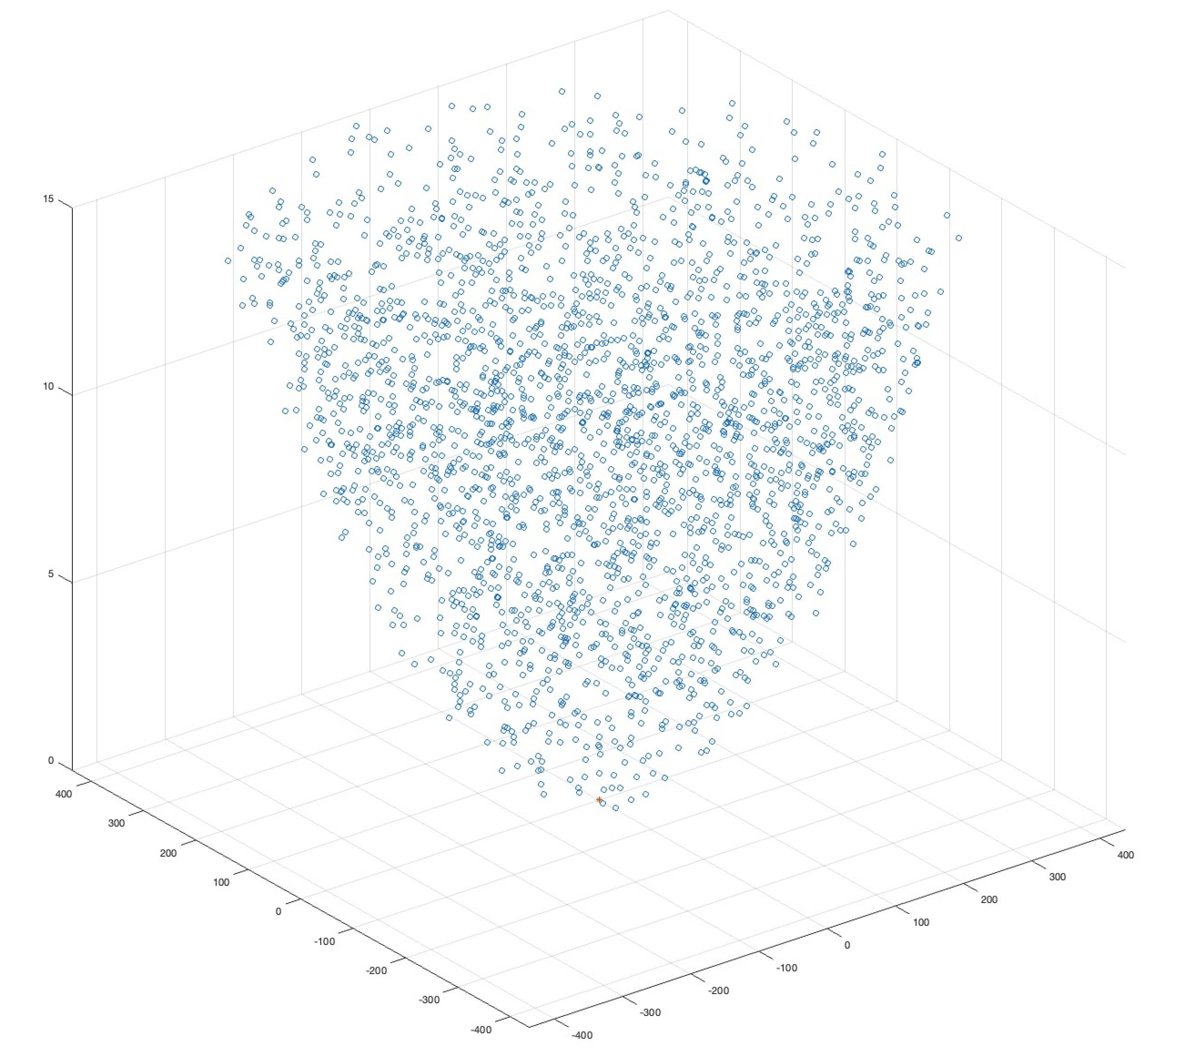

从等式(1)推导出A-ESIM距基站的可视距离。

可视距离（公里）： (1)

关于作为受害电台的基站的天线特性，表1给出了系统特性，此系统为ITU-R M.2134建议书中的系统B。

表1

基站的系统特征

|  |  |  |
| --- | --- | --- |
|  | 系统B | |
| 特性 | 基站 | 移动电台 |
| 频率范围（GHz） | 27.5-29.5 | |
| 接收机带宽（MHz） | 100 | |
| 天线方向图类型 | 定向 | |
| 天线极化 | 线性 | |
| 峰值天线增益（dBi） | 29 | 20 |
| 天线方向图模型 | 见下文4.1中的天线模式 | |
| 天线高度（米） | 10-20 | 1.5 |
| （dB）  接收器噪声图 | 6 | 6 |
| 保护标准（dB） | −6 | |
| 基站天线下倾角（度） | 10 | |
| 人体损耗（对于手持用户终端场景） | 不适用 | 4 dB |
| 基站馈线损耗 | 0 | 不适用 |

基站的天线模型几何形状和模式如图3所示。

图3

基站的天线特性

**天线模型几何形状**

***θ*：仰角，范围从0到180度**

***p*：方位角，范围从-180度到180度**

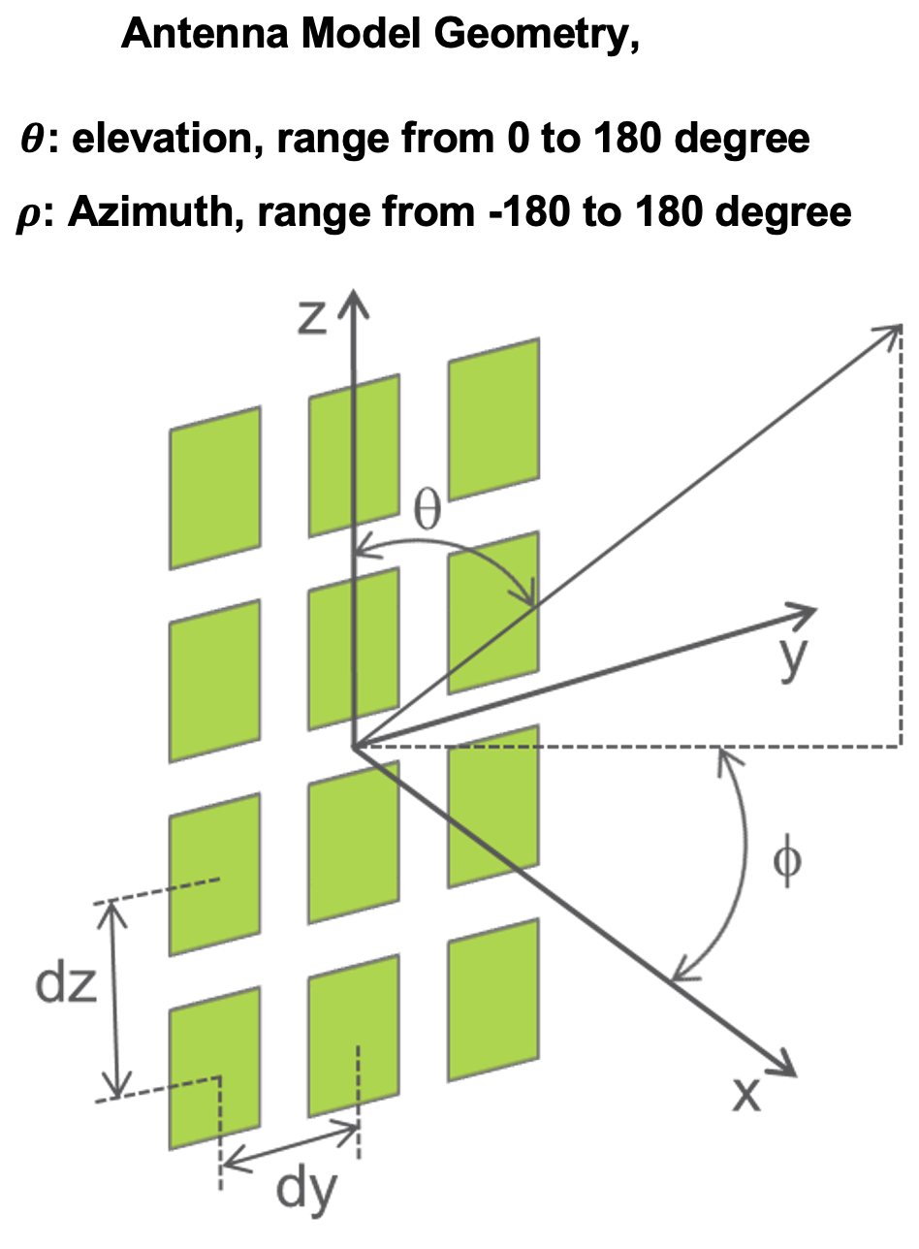

在A-ESIM始终保持第**169**号决议**（WRC-19）**中提供的pfd掩膜的情况下，可以在等式(2)和(3)中计算集总干扰。

 (2)

** (3)

*n* （A-ESIM的数量）= 1、5、10、20、25。

考虑到A-ESIM的随机分布，计算进行了10 000次。

# 3 结果

对基站的集总干扰影响的研究结果如图4所示。

图4

集总干扰影响的互补累积分布函数（CCDF）

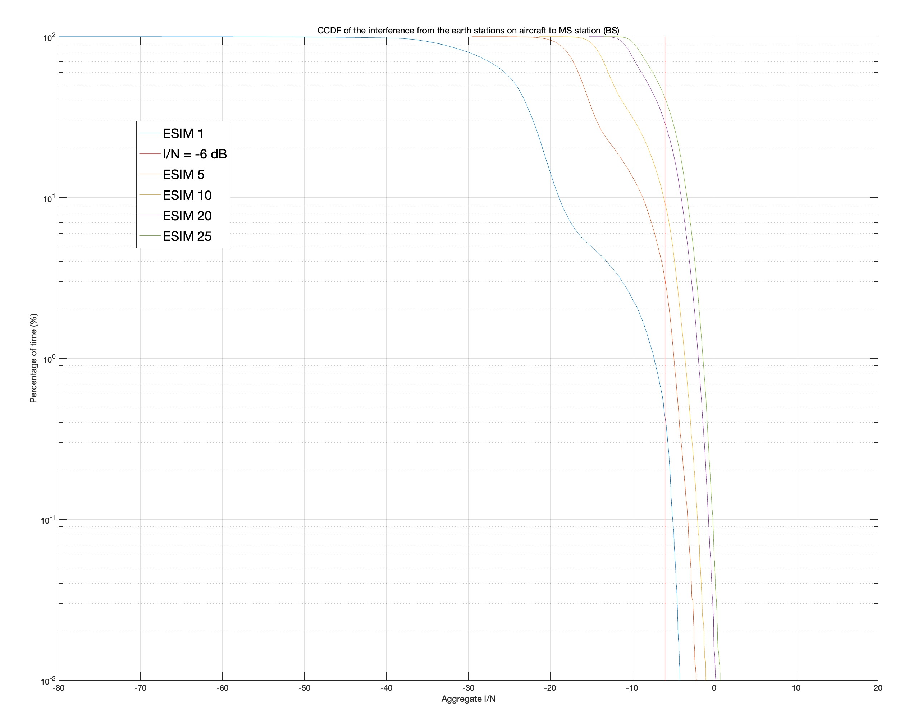

时间百分比 (%)

机载地球站对移动电台（BS）干扰的互补累积分布函数（CCDF）

根据图4，随着A-ESIM数量的增加，集总干扰（*I/N*）亦在增加，因此，集总干扰超过保护标准*I/N*，超过保护标准*I/N*的时间百分比如表2所示。

表2

超过保护标准*I/N*的时间百分比

|  |  |
| --- | --- |
| A-ESIM的数量 | 超过保护标准*I/N*的时间百分比  （%） |
| 1 | 0.45 |
| 5 | 3 |
| 10 | 9 |
| 20 | 28 |
| 25 | 41 |

可以看出，为了保护在相同频段内操作的地面业务，第**169**号决议**（WRC-19）**中用于GSO A-ESIM的pfd掩膜不适用于使用相同频段的多个non-GSO A-ESIM。

为了确保对地面业务的保护，应考虑采取额外的措施，例如规定non-GSO卫星系统不得同时使用来自相同频率范围内同一或重叠地理区域中任何卫星的一个以上的卫星波束，以减少使用相同频段的non-GSOA-ESIM的数量。如果该措施不适于在决议中做出规定，则需要在决议中规定集总epfd掩膜，以确保对地面业务的保护。

______________

1. 1 根据*Hstep*计算的第四个高度值（*H4*）调整为2.99 km，以便于检查是否符合表A4-5中所示的一组预先定义的pfd值。